Задание 4. ARP и DNS протоколы

1.Очищаю arp таблицу

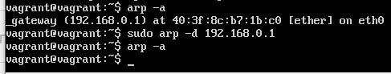

2.Видим что dnsmaasq и nscd отключены

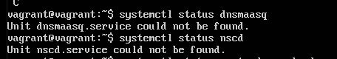

3.Установлен systemd-resolve

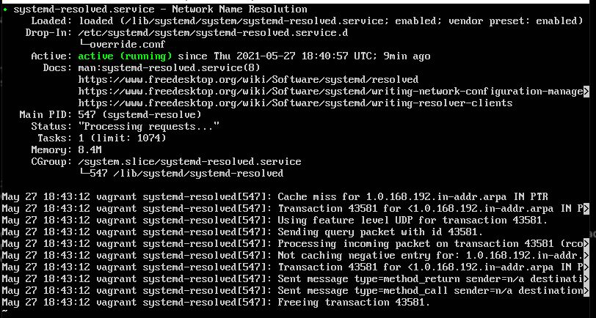

4. Очищаю кэш

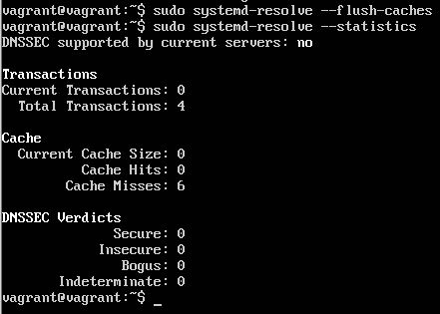

5. Запускаю второй экран и прописываю:

sudo tcpdump host [www.netology.ru](http://www.netology.ru) –w netology_13.pcap

для записи сканирования и записи трафика

6. перехожу обратно на 1й экран и запускаю curl

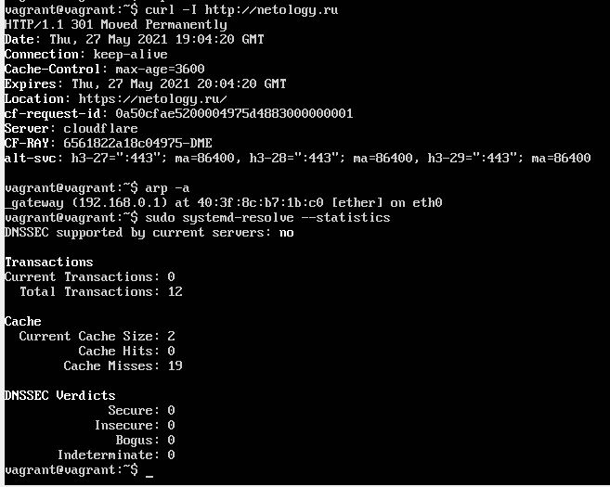

Вижу что в arp таблице появилась запись 192.168.0.1

В DNS curent cache size стало 2

7.Перехожу на 2й экран открываю файл с трафиком “netology_13.pcap” и вижу, что там только ппакеты с протоколом IP и HTTP. DNS и ARP записей в трафике нет, хотя arp-таблица и DNS-кэш изменились

